Документ из архива MForum.ru – все о сотовой связи для профессионалов
Third Generation Telecommunication  Networks Operators Association |  |  |  |  |  | ассоциация операторов  сетей связи третьего поколения 3G
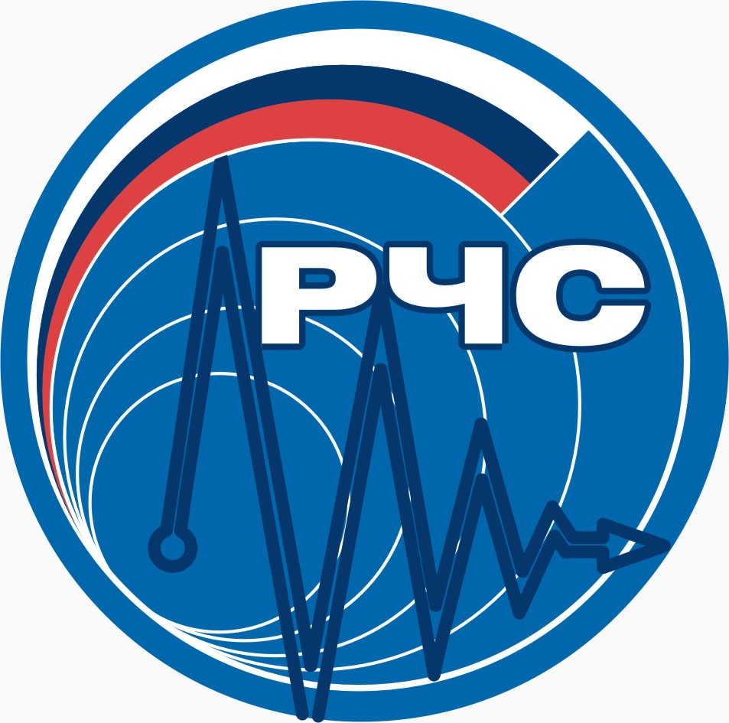 |  |  |  | ПАРТНЕРЫ |  |  |  | 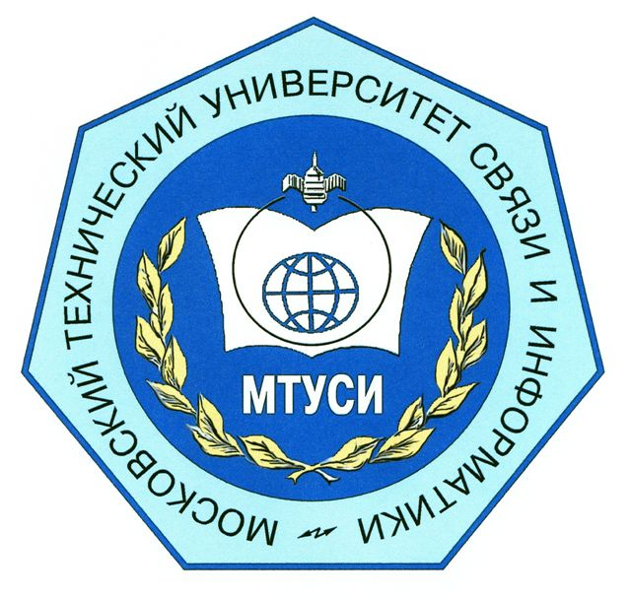

Новые услуги – абоненту !

Пресс-релиз

6 июня 2005 г. состоялось заседание Совета Ассоциации 3G. На заседании было признано актуальным проведение научно-исследовательской работы по разработке Концепции взаимодействия поставщиков контента с операторами сетей связи.
По мере насыщения российского рынка услуг сотовой связи и в условиях уменьшения ARPU происходит смещение приоритетов в конкурентной борьбе: наряду с расширением зоны обслуживания и улучшением качества покрытия в развернутых сетях все большее внимание уделяется предоставлению новых услуг, привлекательных для различных категорий абонентов.
Большинство новых услуг требуют содержательного наполнения информацией, предназначенной для определенных групп абонентов. На рынке сотовой связи появляются новые участники – поставщики услуг (контент- и сервис-провайдеры, операторы виртуальных сетей подвижной связи – MVNO, агрегаторы контента), доля их дохода в совокупной стоимости предоставления услуг абоненту может достигать 90%.
Число поставщиков услуг быстро растет, достигнув сейчас 150, что все равно намного меньше чем в Европе (более 8 тыс.) и Японии (более 40 тыс.). За рубежом принята такая практика разделения доходов, при которой оператору сети остается примерно 15% дохода. Этого достаточно, чтобы, например, в небольшой Финляндии, работали тысячи поставщиков контента. Обычно это небольшие динамичные компании, способные оперативно перестраиваться под новые задачи.
Неразвитость рынка новых услуг не позволяет в полной мере реализовать имеющийся у России творческий потенциал для развития индустрии мобильного контента, хотя России есть чем гордится – она сделала огромный вклад в достижения мировой науки, культуры и спорта.
К причинам замедленного развития рынка новых услуг в России относится несовершенство системы правового регулирования и отсутствие единого механизма оплаты услуг.
В 2004 г. объем рынка контент-услуг в России составил 300 млн. долл.; прогнозируется, что в 2005 г. он достигнет 650 млн. долл., а к 2010 г. превысит 2 млрд. долл. – у российского рынка контент-услуг большие перспективы и он далек от насыщения.
В 2003 г. Ассоциация 3G с участием заинтересованных сторон разработала «Концепцию формирования рынка услуг связи нового поколения». В ней определены основные тенденции развития рынка инфокоммуникационных услуг, условия для создания единого сервисного пространства, примерный перечень базовых услуг 3G, возможные пути взаимодействия операторов и поставщиков услуг. В настоящее время Ассоциацией 3G организуются масштабные исследовательские и проектные работы по реализации Концепции в действующих и перспективных сетях связи. Результаты работ в этой области будут подробно рассматриваться на пленарном заседании с участием представителей компаний и организаций – членов Ассоциации 3G в ходе работы Международного Бизнес-форума «Мир Мобильного Контента. Mobile CONTENT – 2005» (г. Москва, 24 июня 2005 г.), который пройдет при поддержке Ассоциации 3G.

Одним из основных направлений исследований в 2005 г. является разработка Концепции взаимодействия поставщиков контента с операторами сетей связи. В данной научно-исследовательской работе будут рассмотрены проблемы во взаимоотношениях участников рынка контент-услуг и предложены пути их решения с учетом отечественного и зарубежного опыта. Головным исполнителем НИР выбран ФГУП ЦНИИС. В результате работы планируется подготовить рекомендации в следующих областях:
- экономические, технологические и юридические модели взаимодействия операторов и поставщиков услуг,
- модели агрегации услуг, ценообразования и взаиморасчетов;
- условия использования контента несколькими операторами;
- предоставление услуг мобильной и фиксированной связи, доступа в Интернет, в том числе на базе операторов MVNO;
- сервисная поддержка абонентов;
- способы взимания платы с потребителей услуг, взаимодействие с платежными системами;
- качество контента;
- перечень параметров для определения качества контента, способы их измерения и контроля;
- методы снижения рисков операторов сетей связи;
- защита авторских прав и методы защиты прав потребителей;
- информационная безопасность предоставления контентных услуг, достоверность передаваемой информации;
- механизмы идентификации и аутентификации абонентов при оказании контентных услуг;
- техническое обеспечение предоставления услуг;
- открытые интерфейсы для поставщиков услуг;
- взаимодействие с абонентскими устройствами.
В процессе НИР будет проведена практическая проверка подготовленных рекомендаций на базе Технопарков. Результаты исследований будут рассмотрены в ходе технического семинара с участием всех заинтересованных сторон.
Важно, что данная работа проводится Ассоциацией 3G: это обеспечит тесное взаимодействие всех участников рынка новых услуг: операторов сетей сотовой связи, поставщиков контента, сервис-провайдеров, научных центров, органов законодательной и исполнительной власти, других заинтересованных сторон.
С целью учета мнения всех участников рынка новых услуг планируется привлечение к участию в организации и сопровождении НИР не только компаний – членов Ассоциации 3G (уже сейчас в состав Ассоциации 3G входят контент- и сервис-провайдеры: компании «Информ-мобил», «Народный Мобильный Телефон», «НИИР-Платежные Системы», «АМТ-Груп», Ассоциация «СиБОСС», «Восточный Ветер», «ПЕТЕР-СЕРВИС», INLINE Technologies), но и тех компаний, которые пока еще не вступили в Ассоциацию 3G.
Результаты НИР будут способствовать своевременному формированию и развитию рынка услуг нового поколения - созданию условий для развития добросовестной конкуренции: лучшие контент-услуги будут определяться рыночным спросом на них. Это приведет к быстрому увеличению числа поставщиков услуг с одновременным расширением спектра предоставляемых услуг и повышением их качества. Развитие рынка новых услуг будет стимулировать развитие экономики и повышение конкурентоспособности России на мировом рынке, обеспечит привлечение капиталов, позволит сдержать утечку мозгов, создать новые рабочие места и удвоить ВВП.

Ассоциация операторов сетей связи третьего поколения 3G (Ассоциация 3G)
Ассоциация операторов сетей связи третьего поколения 3G создана в декабре 1999 года. Основной целью Ассоциации является координация деятельности всех заинтересованных сторон в области внедрения и развития перспективных сетей связи, в том числе сетей связи третьего поколения.
Членами Ассоциации 3G являются компании «Дельта Телеком», «КБ Импульс», «МегаФон», «Мобильные ТелеСистемы», «Московская сотовая связь».
Ассоциированные члены: компании Alcatel, Ericsson, Huawei Technologies, Lucent Technologies, Motorola, NEC, Nokia, Nortel Networks, Siemens, ZTE, СМАРТС, «Теле2», «АМТ Груп», «РНТ», «Скандинавский Дом», «ГИПРОСВЯЗЬ», «ГИПРОСВЯЗЬ СПб», «НИИР-Платежные Системы», «Восточный Ветер», «ПЕТЕР-СЕРВИС», Ассоциация «СиБОСС», «Информ-мобил», INLINE Technologies, «Народный Мобильный Телефон», RTAMC, федеральные государственные унитарные предприятия ГСПИ РТВ, ЛОНИИС, НИИР, ЦНИИС, НТЦ «Атлас», некоммерческое объединение операторов Ассоциация-800.
Официальными партнерами Ассоциации 3G являются Главный радиочастотный центр (ГРЧЦ), Московский технический университет связи и информатики (МТУСИ), Европейский институт телекоммуникационных стандартов (ETSI), международные организации UMTS Forum, Группа развития CDMA (CDG), Международная ассоциация 450 (IA450).
Более подробную информацию вы найдете на сайте Ассоциации 3G: www.3gassociation.ru

КОНТАКТЫ

Ассоциация 3G
Олег Кононенко
Тел: +7 095 748 3174

Е-mail: a3g@a3g.ru

